













Informe de Pasivos Contingentes

Al mes de Diciembre el Poder Ejecutivo del Estado no cuenta con Pasivos Contingentes.

**NOTAS A LOS ESTADOS FINANCIEROS**

**a) NOTAS DE DESGLOSE**

1. **Notas al Estado de Situación Financiera**

**Activo**

Al activo lo conforman los recursos a cargo del Poder Ejecutivo del Estado de Tlaxcala, mismos que son identificados y cuantificados en términos monetarios, de los que se esperan beneficios económicos futuros, derivado de operaciones ocurridas en el pasado.

**Efectivo y Equivalentes**

Su saldo representa el monto de dinero propiedad del Gobierno del Estado en instituciones bancarias, el total disponible asciende a una cantidad de $1,778,227,997, recursos destinados para el pago del Cuarto Ajuste Trimestral 2022; para las reservas creadas para fondos de contingencias y para fondear las diversas acciones emprendidas por el Gobierno del Estado en Infraestructura Estatal y su equipamiento, adquisición de bienes y servicios, el entero de impuestos y retenciones realizadas a los trabajadores y compromisos adquiridos con terceros, observando una diferencia de 47.4% equivalente a $572,327,380, respecto al mismo periodo de 2021.

Estos recursos son obtenidos principalmente por el cobro de contribuciones aprobadas por el Congreso del Estado, participaciones y aportaciones federales y de recursos federales convenidos, principalmente.

**Derechos a recibir Efectivo y Equivalentes y Bienes o Servicios a Recibir**

El importe de $38,875,212 que se tiene al cierre del cuarto trimestre del ejercicio 2022 está integrado principalmente por ingresos por cobrar a corto plazo, siendo significativamente mayor respecto al mismo periodo de 2021.

Por otra parte, la cuenta de Derechos a Recibir Bienes o Servicios al cierre del cuarto trimestre representada por anticipos otorgados a contratistas no amortizados, destinados a la ejecución de obras de interés colectivo y para la entrega de su equipamiento, otorgados por las dependencias y entidades del Poder Ejecutivo, refleja un saldo de $0.00 por derechos a recibir bienes o servicios.

**Bienes Disponibles para su Transformación o Consumo (inventarios)**

Al cierre del cuarto trimestre del ejercicio 2022 el Poder Ejecutivo no cuenta con Bienes Disponibles para su Transformación o Consumo (inventarios).

**Inversiones Financieras**

Al cierre del cuarto trimestre del ejercicio 2022 el Poder Ejecutivo cuenta con Inversiones Financieras a Largo Plazo por un importe de $256,270,405, que respaldan los diversos fondos de contingencia del Ejecutivo del Estado, observando un incremento del 74.6% respecto al mismo periodo de 2021.

**Bienes Muebles, Inmuebles e Intangibles**

Al cierre del cuarto trimestre del ejercicio 2022, el saldo reflejado en la cuenta de bienes muebles es de $2,256,657,587, integrado por mobiliario y equipo de administración; instrumental médico y de laboratorio; equipo de transporte; equipo de defensa y seguridad; maquinaria y equipo agropecuario necesarios para el cumplimiento y desarrollo de las funciones de derecho público, así como colecciones, obras de arte y objetos valiosos, presentando un incremento del 6.3% respecto del mismo periodo de 2021.

El saldo reflejado en la cuenta de bienes inmuebles es de $8,208,228,288, y está representado por terrenos, viviendas y edificios no habitacionales integrado por la infraestructura pública, construcciones en proceso en bienes de dominio público y en bienes propios valuados a su costo de adquisición, destinados para cumplir con las funciones de derecho público, como es proporcionar educación, salud, seguridad, así como la operatividad y administración del mismo; actualmente no se encuentran otorgados en garantía de créditos, reflejando un incremento del 11.6% respecto al mismo periodo de 2021.

El saldo de $190,957,851 lo integran activos intangibles propiedad del Gobierno del Estado, constituidos en su totalidad por software, presentando un incremento del 36.8% en relación al mismo periodo de 2021.

**Depreciación, Deterioro y Amortización Acumulada de Bienes**

De conformidad con los Acuerdos emitidos por el Consejo Nacional de Armonización Contable, de las Reglas Específicas de Registro y Valoración del Patrimonio y los Parámetros de estimación de Vida Útil, a través de un estudio formal al respecto se estima la aplicación de los porcentajes utilizados en la determinación de la vida útil de los propios bienes, resultando en una Depreciación acumulada de $ 451,805,338.

A través del Sistema de Activos Gubernamentales (SAG) se realizó el cálculo de la depreciación de los activos; éste considera para el cálculo la fecha de adquisición de la factura del bien y el número de años transcurridos, por lo que la depreciación se calculó usando el método de línea recta con base en las vidas útiles de los activos.

**Otros Activos**

Al mes de diciembre del ejercicio 2022, el Poder Ejecutivo no cuenta con Otros Activos.

**Pasivo**

Son las obligaciones presentes del Gobierno del Estado, ineludibles, identificadas, cuantificadas monetariamente y que representan una disminución futura de beneficios económicos, derivadas de operaciones ocurridas en el pasado que le han afectado económicamente.

**Obligaciones a Corto Plazo**

El saldo de $1,674,553,901 constituyen adeudos originados por el pago de servicios personales; la adquisición de bienes y servicios necesarios para la realización de funciones de derecho público; adeudos contraídos por la ejecución de obra pública, así como las retenciones y contribuciones, mismas que se enteran en el mes inmediato posterior en los plazos establecidos en las disposiciones legales que le son aplicables. En este rubro se tiene un incremento del 50.2% respecto del ejercicio 2021.

**II) Notas al Estado de Actividades**

Al cuarto trimestre del ejercicio 2022, se obtuvieron ingresos y otros beneficios por un monto de $25,599,835,918, en tanto que el total de gasto y otras perdidas ascendió a $23,582,183,418; obteniéndose un remanente en el periodo por la cantidad de $2,017,652,500, considerando la inversión física y financiera realizada en el periodo, mismo que es mayor en más de un 100%, respecto al mismo periodo de 2021.

**Ingresos de Gestión**

**Impuestos**

En este concepto se considera el esfuerzo recaudatorio del Estado, reflejado principalmente en los impuestos de origen estatal. Al mes de diciembre de 2022 se recaudó la cantidad de $746,947,529, siendo los rubros más importantes el Impuesto Sobre Nóminas, por la cantidad de $694,501,240; sobre la Producción, el Consumo y las transacciones por un importe de $32,495,941 y al Patrimonio con un importe de $4,712,146. Presentado un incremento en impuestos del 19.8% respecto del ejercicio 2021.

**Derechos**

Su saldo representa el monto de los ingresos obtenidos por concepto de Derechos establecidos en la Ley de Ingresos del Estado, por la prestación de bienes y servicios de dominio público, su saldo al mes de diciembre es por un monto de $526,855,506. Mostrando un incremento del 9.1% respecto al mismo periodo de 2021.

**Productos**

El saldo reflejado en esta cuenta al mes de diciembre es de $181,857,532, el cual representa la contraprestación de los servicios que otorga el Estado en sus funciones de derecho privado, así como el uso, aprovechamiento o enajenación de bienes y rendimientos financieros. Cabe hacer mención que los rendimientos e intereses generados de recursos federales con un fin específico, son registrados en las cuentas bancarias productivas específicas de cada fondo, con la finalidad de dar cumplimiento a lo establecido en la Ley de Disciplina Financiera de las Entidades Federativas y los Municipios, presentando un incremento del 53.9% respecto del ejercicio 2021.

**Aprovechamientos**

Al mes de diciembre del ejercicio 2022, el Estado obtuvo ingresos por concepto de Aprovechamientos por un monto de $16,593,636, constituido por los ingresos que percibe el Estado por funciones de Derecho Público, distintos de las contribuciones. Representando un incremento del 62.8% en relación al mismo periodo de 2021.

**Ingresos por venta de bienes y servicios**

El saldo de $124,194,640 representan los ingresos obtenidos por los organismos públicos descentralizados del Estado, derivados de los servicios otorgados por los mismos, principalmente en materia de salud y educación, observándose un incremento del 16.4% en este rubro, respecto del mismo periodo del ejercicio 2021.

**Participaciones, Aportaciones, Transferencias, Asignaciones, Subsidios y Otras Ayudas**

Las Participaciones Federales son los recursos asignados a las Entidades Federativas en los términos establecidos en la Ley de Coordinación Fiscal, en el Convenio de Colaboración Administrativa en Materia Fiscal Federal y en el Convenio de Adhesión al Sistema Nacional de Coordinación Fiscal; las Aportaciones Federales las constituyen las transferencias a los estados y municipios que les permitan dar respuesta y atender demandas de gobierno en los rubros de Educación, Salud, Infraestructura básica, Fortalecimiento financiero y seguridad pública, Programas alimenticios y de asistencia social e Infraestructura educativa con un monto de $24,003,387,075 al mes de diciembre del ejercicio 2022, incluyendo los intereses y rendimientos generados por los fondos de aportación federal. Este rubro, respecto al mismo periodo de 2021, presenta un incremento del 9.1%.

**Participaciones**

El saldo por concepto de participaciones asciende a un monto de $9,675,846,542, siendo el rubro más importante el Fondo General de Participaciones ya que representa el 75%, del total de ingresos.

**Aportaciones Federales**

Está constituido por los recursos federales transferidos a la Entidad provenientes de los fondos del Ramo General XXXIII, los cuales al mes de diciembre de 2022 sin incluir intereses reflejan los siguientes saldos:

|  |  |  |
| --- | --- | --- |
| **CONCEPTO** | **IMPORTE** | **PORCENTAJE** |
| FONDO DE APORTACIONES PARA LA NOMINA EDUCATIVA | 6,063,054,014 | 52.6 |
| FONDO PARA LOS SERVICIOS DE SALUD | 2,070,572,506 | 18.0 |
| FAIS (INFRAESTRUCTURA SOCIAL ESTATAL) | 116,167,391 | 1.0 |
| FAIS (INFRAESTRUCTURA SOCIAL MUNICIPAL) | 842,194,640 | 7.3 |
| FORTAMUN | 1,003,659,158 | 8.7 |
| FAM | 434,209,914 | 3.7 |
| FAETA (EDUCACION TECNOLOGICA) | 52,799,735 | 0.5 |
| FAETA (EDUCACION DE ADULTOS ITEA) | 51,070,688 | 0.4 |
| FONDO PARA LA SEGURIDAD PUBLICA | 169,305,683 | 1.5 |
| FONDO PARA EL FORTALECIMIENTO DE ENTIDADES FEDERATIVAS | 728,382,550 | 6.3 |
| **TOTAL** | 11,531,416,279 | 100.0 |

**Convenios Federales**

Los Convenios Federales son acuerdos de colaboración celebrados entre el Gobierno del Estado y el Ejecutivo Federal, con la finalidad de apoyar proyectos y acciones al mes de diciembre del ejercicio 2022 se tiene un saldo de $2,770,809,335, incluyendo los intereses y rendimientos generados por los Convenios suscritos.

**Gastos y Otras Pérdidas:**

**Servicios Personales**

Al cierre del cuarto trimestre del ejercicio 2022 se aplicó una política de racionalidad, austeridad y de disciplina presupuestal, lo que ha redundado en ahorros significativos al disminuir la duplicidad de funciones y reducir las estructuras administrativas, teniéndose al mes de diciembre por este concepto un monto de $2,881,619,154; en apego a lo estipulado en la Ley de Disciplina Financiera de las Entidades Federativas y los municipios. Lo que representa un incremento del 7.8% respecto al mismo periodo del ejercicio 2021

**Materiales y Suministros**

Este concepto está compuesto por insumos y suministros necesarios para la prestación de bienes y servicios de derecho público, por parte de las Dependencias del Ejecutivo, incluyendo aquellos necesarios para actividades administrativas, reflejando un importe de $301,525,011.

**Servicios Generales**

El saldo representa el gasto realizado por las dependencias en servicios, necesarios para el desarrollo de las actividades vinculadas al sector público presentando un saldo al mes de diciembre de 2022 es de $506,154,490. Lo que representa un incremento del 55.4% respecto al mismo periodo del ejercicio 2021.

**Transferencias, Asignaciones, Subsidios y Otras Ayudas**

Su saldo representa las erogaciones que se destinan en forma directa e indirecta, a los Poderes Legislativo y Judicial, así como a los Órganos Autónomos y Entidades del Sector Paraestatal, que, al mes de diciembre de 2022, observan un monto de $15,573,514,100 de los cuales los principales sectores que reciben estas asignaciones son el sector educativo al cual le corresponde el 59% y el sector salud con un 28% y el restante 13% a otros organismos del sector público.

**Resultado del Ejercicio (Ahorro/Desahorro)**

El resultado contable al mes de diciembre de 2022 es de $2,017,652,500; debidamente registrados como compromiso: integrándose principalmente por los recursos de Fondos Federales que se encuentran etiquetados; Programas Estatales de Obra y Acciones Sociales comprometidos, que incluye el Programa Estatal de Infraestructura y lo correspondiente al cuarto ajuste trimestral. Los cuales al 31 de diciembre están debidamente devengados, por parte de las Dependencias y Organismos Públicos Descentralizados. Observándose una variación positiva mayor al 100% respecto a 2021.

**III) Notas al Estado de Variación en la Hacienda Pública**

Para el Gobierno del Estado representa la diferencia del activo y pasivo, e incluye el resultado de la gestión del ejercicio actual y de ejercicios anteriores. El saldo integra el reconocimiento de la valuación de los activos, no contempla el reconocimiento de los efectos inflacionarios.

**Hacienda Pública Patrimonio/Patrimonio Generado**

Está compuesto principalmente por las modificaciones patrimoniales y los resultados de ejercicios anteriores. El saldo neto al cierre del mes de diciembre de 2022 es por la cantidad de $2,039,244,126.

**IV) Notas al Estado de Flujos de Efectivo**

**Incremento/Disminución Neta en el Efectivo y Equivalentes al Efectivo.**

Muestra la información sobre los cambios en el efectivo y equivalentes, considerando que son inversiones a corto plazo de gran liquidez que se mantienen para cumplir los compromisos de pago a corto plazo a cargo del Poder Ejecutivo que se informa mostrando por separado los cambios según proceda, reflejando un incremento de $572,330,380 mismo que se integra por:

**Actividades de Operación.**

Son las actividades que constituyen la principal fuente de ingresos de actividades ordinarias, destinadas a pagos a proveedores y empleados, reflejando un importe de $2,017,652,500.

**Actividades de Inversión**

Compuestas por las de adquisiciones y disposición de activos fijos propiedad del Ejecutivo, reflejando al cierre del mes de diciembre un importe de $-1,152,944,290.

**Actividades de Financiamiento**

Se realizó la desincorporación de la cuenta de activo Inversión Pública en la que se encontraban registradas las Obras en Proceso, debido a que se llevó a cabo el reconocimiento de las obras no capitalizables las cuales se registraron en la partida de gasto correspondiente por haber sido realizadas en bienes del dominio público, también se identificaron las obras transferibles las que quedaron a resguardo de los municipios beneficiados para su reconocimiento en el patrimonio, motivo por el cual refleja un saldo acumulado al 31 de diciembre de 2022 de $-292,380,830.



**V) Conciliación entre los ingresos presupuestarios y contables, así como entre los egresos presupuestarios y los gastos contables**

La conciliación se presentará atendiendo a lo dispuesto por la Acuerdo por el que se emite el formato de conciliación entre los ingresos presupuestarios y contables, así como entre los egresos presupuestarios y los gastos contables.





**b)** **NOTAS DE MEMORIA (CUENTAS DE ORDEN)**

Las cuentas de orden se utilizan para registrar movimientos de valores que no afecten o modifiquen el balance del ente, sin embargo, su incorporación en libros es necesaria con fines de recordatorio contable, de control y en general sobre los aspectos administrativos, o bien para consignar sus derechos o responsabilidades contingentes que puedan o no presentarse en el futuro.

**Cuentas de Orden Contables**

Al mes de diciembre del 2022 el Poder Ejecutivo no cuenta con Cuentas de Orden Contables.

**Cuentas de Orden Presupuestales**

De acuerdo a las disposiciones establecidas en la Ley General de Contabilidad Gubernamental y al Marco Normativo establecido por el Consejo Nacional de Armonización Contable, el Estado de Actividades del Gobierno del Estado presenta el Saldo del periodo de las Cuentas Presupuestales del Ingreso y del Egreso.

**c) NOTAS DE GESTIÓN ADMINISTRATIVA**

**Introducción**

Conforme a lo establecido en la Constitución Política del Estado Libre y Soberano de Tlaxcala, la Ley Orgánica de la Administración Pública del Estado de Tlaxcala y al Código Financiero para el Estado de Tlaxcala y sus Municipios, se le otorga la responsabilidad a la Secretaria de Finanzas la administración de la Hacienda Pública del Estado de Tlaxcala, entre sus funciones le corresponde establecer las normas sobre la forma y términos en que los organismos públicos deberán realizar sus registros contables y en su caso la forma de elaborar y enviar los informes financieros a fin de consolidar la Contabilidad del Gobierno del Estado.

La Normatividad Contable y Financiera, proporciona los elementos necesarios para el manejo transparente de los recursos públicos, y el cabal cumplimiento en la rendición de cuentas. Además, se constituye por el conjunto de normas, lineamientos, metodologías, procedimientos, sistemas, criterios y ordenamientos con base a los Postulados Básicos de Contabilidad Gubernamental que han de aplicar los centros contables en el registro de sus operaciones con la finalidad de regular operaciones específicas para la integración homogénea de la información contable y financiera. Sus características principales son la consistencia, integridad y su congruencia con las disposiciones legales vigentes.

Los Postulados Básicos de la Contabilidad Gubernamental, representan un marco de referencia para uniformar los métodos, procedimientos y prácticas contables, así como, organizar y mantener una efectiva sistematización que permita la obtención de información veraz en forma clara y concisa, en este sentido, se constituyen en el sustento técnico de la Contabilidad.

**Panorama Económico y Financiero**

Toda transformación social y de alcance histórico, incluye un cambio hacia la difusión y el reforzamiento de valores éticos que nos permitan construir un Estado de Bienestar y de derecho. No mentir, no robar y no traicionar, son los principios de nuestro movimiento y las líneas de actuación de este Gobierno. Durante muchos años nuestro país ha sido gobernado por un régimen neoliberal que se consolidó en los sexenios más recientes, caracterizado por la aplicación de las reformas estructurales, que lejos de mejorar la calidad de vida de la ciudadanía derivó en un retroceso en el país en diversos rubros.

Estamos comprometidos a llevar al Estado de Tlaxcala a una transición hacia un nuevo régimen, en el que se incluirán cambios paulatinos en el andamiaje institucional, así como diversas acciones de gobierno, en donde el ejercicio del poder ciudadano sea parte fundamental del actuar gubernamental. La crisis que vive nuestro país no se puede afrontar sin cortar de tajo la corrupción e impunidad, la cual estuvo tolerada por funcionarios públicos que sacaron ventaja en la aplicación de los recursos públicos, por lo que refrendamos la lucha frontal contra la corrupción en la que México y nuestro Estado se ha desarrollado. El Estado debe ser y será un factor fundamental para incidir en la orientación económica y social de la sociedad tlaxcalteca, sin la intervención de entes ajenos que afecten al Gobierno y al propio Estado.

El evitar duplicidad de funciones y reducir remuneraciones excesivas en la administración pública, son parte de la Austeridad Republicana que habremos de aplicar; sin embargo, el problema no termina con los altos sueldos, ni con las canonjías que van más allá de los salarios; pues buscaremos el generar ahorros en prestaciones para altos mandos; reducir el gasto en comunicación social y publicidad del Gobierno; hacer eficiente el gasto en viáticos y pasajes; canalizar el gasto a programas integrales de bienestar social; reducir gastos administrativos excesivos en materiales de oficina, impresiones y combustibles y ante todo priorizaremos siempre la seguridad social y el trabajo que son elementos esenciales en la realidad de los ciudadanos.

En esta nueva etapa de la Cuarta Transformación de la Vida Pública, el Estado no será gestor de oportunidades sino será garante de los derechos universales de las personas, siendo el Gobierno del Estado impulsor del desarrollo para el bienestar, considerando los impactos que tendrán las políticas y programas que se implementen en el tejido social, en el entorno y en los horizontes de corto y largo plazo, siguiendo la idea de que el desarrollo subsane las injusticias sociales e impulse el crecimiento económico sin provocar afectaciones a la convivencia de los ciudadanos.

Durante el tercer trimestre de 2022, continuó la trayectoria descendente para los principales índices de precios de energéticos, insumos industriales y agrícolas luego de que alcanzaran niveles máximos en el trimestre previo. Asimismo, se registraron disminuciones en los costos de transporte y cuellos de botella debido a una mayor apertura de actividades y menores problemas logísticos en los principales puertos del mundo mejorando con ello el volumen del comercio global y la presión por el lado de la oferta en los precios. Sin embargo, aún prevalece el riesgo en torno a que la inflación en varias economías del mundo no está convergiendo de forma acelerada a niveles consistentes con los objetivos de los bancos centrales.

Si bien hay casos donde se estima que ya han alcanzado su máximo como fue el caso de EE.UU. en junio, existen otras economías como la Unión Europea o el Reino Unido que aún enfrentan desafíos para converger hacia sus respectivas metas de inflación. Como respuesta a esta dinámica inflacionaria y con el fin de evitar un desanclaje de expectativas, la mayoría de los bancos centrales decidieron acelerar el ritmo de su política monetaria para posicionarse en un terreno restrictivo en el corto plazo. En julio, por ejemplo, el Banco Central Europeo (BCE) ajustó al alza en 50 pb su tasa de referencia por primera vez desde julio 2011 y dejó atrás el terreno de tasas negativas en que se encontraba su tasa de depósitos. Mientras tanto, Canadá, Suecia y Chile sorprendieron al alza con aumentos de hasta 100 pb en su tasa de referencia durante el tercer trimestre, por encima de lo que el consenso anticipaba. Por su parte, la FED, acumuló un incremento de 150 pb en el tercer trimestre, en sus reuniones del 27 de julio y 21 septiembre, con el fin de reducir la presión inflacionaria en la demanda interna y el mercado inmobiliario.

Asimismo, el 1 de septiembre, conforme lo planeado, se duplicó la reducción mensual en la hoja de balance de 47.5 a 95 mmd (63% bonos del tesoro y 37% hipotecas) restringiendo aún más la postura monetaria y la liquidez en el mercado global. Finalmente, en línea con los cambios en la postura monetaria, en su última reunión de septiembre, la FED revisó al alza sus proyecciones para fin de año con lo cual se esperan 125 pb adicionales para el cierre de 2022 y un mayor periodo de altas tasas de interés para el próximo año que lo previamente anticipado. El contexto descrito anteriormente ha estado relacionado con las revisiones a la baja en el ritmo de crecimiento de la actividad económica global durante el tercer trimestre de 2022 y un mayor nerviosismo en los mercados en torno a la tasa terminal de la FED. A pesar de ello, en EE.UU., la actividad económica se mantuvo sólida con un crecimiento positivo de 0.64% trimestral, después de que en la primera mitad del año se experimentara una contracción de 0.60% principalmente por un aumento en las importaciones de bienes durante el primer trimestre, así como a una caída en la inversión residencial y una mayor desacumulación de inventarios para el segundo trimestre.

Mientras tanto, el consumo privado, la producción industrial y el mercado laboral mostraron fortaleza. Por su parte, los altos precios de los energéticos en Europa, exacerbados por el conflicto geopolítico, siguen afectando el consumo y la confianza de los hogares, además de la producción de sus empresas, lo que aumenta el riesgo de una recesión en la región. En el caso de China se reportó un menor dinamismo interno que parece prolongarse como reflejo del impacto negativo de su política de confinamiento ante el COVID-19 y la desaceleración de su sector inmobiliario.

En este contexto, continúa un ambiente de fuerte volatilidad financiera en los mercados accionarios y cambiarios a nivel global con disminuciones generalizadas, al tiempo que el dólar se fortalece con respecto a otras divisas ante el temor de una mayor desaceleración global. En economías emergentes, se registraron salidas de capitales y aumentos en los diferenciales de riesgo país, aunque por debajo de episodios de crisis anteriores.

Durante el tercer trimestre de 2022, la economía de EE.UU. registró un crecimiento de 0.64% en su variación trimestral, después de una contracción en la primera mitad del año de 0.55%, asociada a un aumento en las importaciones y una mayor desacumulación de inventarios. Al desempeño positivo en el periodo contribuyó, principalmente, un aumento en las exportaciones netas, las cuales pasaron de 0.3 a 0.7 puntos porcentuales (pp) entre el segundo y el tercer trimestre como reflejo de un mayor volumen de comercio global a medida que las cadenas globales de valor se fortalecen. Asimismo, el consumo privado tuvo un crecimiento de 0.3% trimestral y una contribución que, a pesar de haber disminuido de 0.3 a 0.2 pp del segundo al tercer trimestre, continuó siendo positiva apoyada por un aumento en el sector servicios. Por su parte, la inversión privada bruta tuvo una caída trimestral de 2.2%. Esto se debió, por un lado, a una fuerte caída en el sector residencial de 7.4% en su variación trimestral, que contribuyó negativamente al crecimiento del PIB en 0.3 pp y está asociada al menor dinamismo en el sector inmobiliario por la política restrictiva de la FED; mientras que, por el otro, la desacumulación de inventarios continuó contribuyendo negativamente al PIB, en 0.2 pp, aunque en menor medida comparado con el trimestre previo (-0.5 pp).

El consumo real privado se desaceleró en el tercer trimestre en 0.3% desde 0.5% registrado el trimestre previo. Sin embargo, el consumo de servicios registró un crecimiento de 0.7% que permitió más que compensar la caída en el consumo de bienes no duraderos de -0.4% y duraderos en -0.2%. Contribuyó también un aumento en el índice de confianza del consumidor, medido por la Universidad de Michigan, el cual pasó de 50 puntos en junio a 58.6 puntos en septiembre ante la gradual reducción de la inflación, particularmente en gasolinas.

La producción industrial, por su parte, continuó creciendo en el tercer trimestre apoyada por el sector de manufacturas. En particular, destaca septiembre con un crecimiento anual de 5.3% en su producción industrial y de 4.7% anual para el sector manufacturero. Durante el periodo, también continuó el crecimiento sólido de los sectores de equipo aeroespacial, vehículos y autopartes, plásticos y maquinaria dentro del sector de manufacturas. Adicionalmente, el índice de gerentes de compras del sector manufacturero, (PMI por sus siglas en inglés), ascendió a 51.9 puntos en promedio durante el tercer trimestre, por debajo de lo registrado durante el trimestre anterior (56.3 puntos), aunque aún dentro del umbral de expansión.

Esto, principalmente, como resultado de una desaceleración de las nuevas órdenes de exportación, las cuales registraron cuatro meses consecutivos de contracción, comportamiento parcialmente compensado por los componentes de empleo que se han mantenido en el umbral de expansión por veintiséis meses consecutivos. El mercado laboral se mostró robusto durante el tercer trimestre del año, a pesar de una desaceleración en agosto y septiembre. En este periodo, se registró un aumento promedio de 372 mil nuevas plazas de trabajo, superior a las 349 mil observadas en los tres meses previos. Sin embargo, en septiembre se registró una tasa baja de desempleo en 3.5% y una tasa de participación en 62.3%, 1.1 pp por debajo de su nivel pre-pandemia. Esto, junto con el número elevado de vacantes en 10.1 millones en agosto, que se encuentra muy por encima de su tendencia previa, continúa reflejando una demanda laboral superior a la oferta y podría continuar presionando los salarios hacia adelante como un factor de riesgo al alza para la inflación.

Después del pico alcanzado en junio de 9.1%, la inflación anual continuó descendiendo por tres meses consecutivos entre julio y septiembre, aunque a tasas históricamente elevadas y muy por encima del objetivo del 2% de la FED, e incluso con sorpresas positivas como fue en septiembre con una tasa de 8.2%, 0.1 pp por arriba de lo esperado por el consenso. No obstante, en el mismo mes la inflación subyacente se situó en 6.6% anual, 0.3 pp por encima del mes previo como reflejo de la persistencia inflacionaria y un arraigo en la economía.

Las principales contribuciones, en general, provinieron de los precios de renta de vivienda, servicios de transporte y automóviles (nuevos y usados) que aportaron 2.1, 0.7 y 0.6 pp, respectivamente, a la variación anual del índice general de septiembre. Finalmente, el 16 de agosto de 2022, el presidente de los EE.UU. Joseph Biden firmó la Ley de Reducción de la Inflación (Inflation Reduction Act) por un monto de 437 mil millones de dólares, de los cuales 367 mil millones de dólares se destinarán para seguridad energética y cambio climático. Por el otro lado, se esperan recaudar 737 mil millones de dólares en nuevos ingresos para el gobierno a través de medidas como un 15% de impuesto mínimo a las empresas que reporten 1 mil millones de dólares de ganancias anuales y 1% de impuesto a la recompra de acciones e ingresos adicionales provenientes del combate a la evasión fiscal. Con esto, la Oficina de Presupuesto del Congreso (CBO, por sus siglas en inglés) estima que el gobierno reducirá su déficit en 238 mmd para 2031.

Al tercer trimestre, la Unión Europea experimenta una crisis energética. La desaceleración en su actividad económica se asocia a los altos precios de materias primas, en particular, del gas natural. Esto ha generado una contracción en el consumo de los hogares, caídas en los índices de confianza y pérdidas en la capacidad productiva de las empresas. Hasta el tercer trimestre, esta región es la que cuenta con una mayor probabilidad de caer en recesión económica a inicios del próximo año con una expectativa de crecimiento de 0.5% estimada por el FMI.

En septiembre, la zona euro registró una inflación anual de 9.9%, por encima del 9.1% observado el mes previo, siendo el principal determinante el componente de energéticos con un incremento anual de 40.7%. Adicionalmente, ante la expectativa cada vez mayor de una recesión económica, el euro se depreció con respecto al dólar en 6.5% al cierre del tercer trimestre con respecto al trimestre previo para alcanzar un nivel de un euro por dólar al 30 de septiembre, nivel que no se veía desde octubre de 2002. Esto, sumado a la escasez de materias primas y los cuellos de botella, ha ejercido una mayor presión en la inflación y en la actividad económica de la región. Por su parte, el PMI del sector manufacturero de la zona euro acumuló tres meses de caídas consecutivas manteniéndose en terreno de contracción, esto al pasar de 49.8 en julio a 48.4 en septiembre, este último mes su peor dato desde junio de 2020.

En particular, destaca la economía alemana cuya capacidad productiva se ha visto afectada al estar altamente vinculada al sector externo y depender en gran medida del gas ruso para su producción y del mercado chino para sus exportaciones. Esto ha resultado en el paro o cierre de empresas por los altos costos de la electricidad en sectores clave para el comercio mundial como el automotriz, químico y de aluminio. Asimismo, el Consejo de la Unión Europea aprobó dos nuevos paquetes de sanciones a Rusia, el 21 de julio y el 5 de octubre, este último propuesto el 28 de septiembre como respuesta a la anexión ilegal a Rusia de las regiones ucranianas de Donetsk, Luhansk, Zaporiyia y Jersón. En este último paquete, a partir de diciembre de 2022, la Unión Europea acordó prohibir la prestación de servicios de transporte marítimo de petróleo ruso a excepción de que el costo del servicio se ubique por debajo de un determinado precio.

Si bien el precio aún está por definirse, es un intento del Consejo por limitar los ingresos que Rusia obtiene por los altos precios del petróleo en el contexto de la guerra. Finalmente, con el objetivo de asegurar el suministro de energía de la región y disminuir la dependencia de Rusia ante eventos como el del 2 de septiembre, en el cual se anunció la suspensión del suministro de gas a Europa a través del gasoducto Nord Stream 1, se han implementado diversas medidas para intervenir en el mercado energético. Por ejemplo, Francia nacionalizó el pasado 8 de julio la compañía eléctrica EDF, mientras que el 21 de septiembre Alemania nacionalizó la gasera Uniper, medida acompañada por la implementación de una serie de estrategias de alivio contra los altos precios de electricidad por hasta 265 mil millones de euros. Por su parte, España y Portugal establecieron límites al precio del gas utilizado para la generación eléctrica. Finalmente, el G-7 1 acordó en la primera semana de septiembre que impondrá un precio límite al petróleo ruso importado, aunque aún se encuentra sin definir el precio máximo por barril.

La economía del Reino Unido sigue experimentando elevadas presiones inflacionarias provenientes, principalmente, de transporte, alimentos y vivienda los cuales contribuyeron con el 60% de la inflación anual. En septiembre, su inflación anual fue 10.1%, 0.2 pp por encima del mes previo. Al igual que EE.UU., su mercado laboral se encuentra presionado por una fuerte demanda de trabajo que presiona los salarios al alza y alimenta una mayor inflación con una baja tasa de desempleo de 3.5% observada en agosto. Por su parte, el país experimenta una menor actividad económica comparada con otros países pares de la región. Su PMI compuesto se encuentra dentro del umbral de contracción pasando de junio a septiembre de 53.7 a 49.1 puntos, afectado principalmente por manufacturas (48.4 en septiembre), seguido de los servicios que también se desaceleraron

En este contexto, el 23 de septiembre un nuevo paquete fiscal por 161 mil millones de libras esterlinas fue propuesto por la nueva primera ministra Liz Truss quien tomó posesión del cargo el pasado 6 de septiembre. Su propuesta incluyó reducir la tasa del impuesto sobre la renta de 20 a 19%, aumentar las deducciones para la compra de bienes raíces, aumentar los incentivos fiscales y acelerar proyectos de inversión pública. Sin embargo, los mercados y analistas económicos reaccionaron negativamente ante la duda sobre la sostenibilidad de la propuesta fiscal, la cual generaría un mayor déficit y endeudamiento. Así, el 30 de septiembre, la libra esterlina tocó su nivel más bajo con respecto al dólar en 1.12 libras por dólar, cifra no vista desde 1985. Esta situación llevó a que su primera ministra renunciara al cargo el 20 de octubre de 2022, quedando en su lugar, Rishi Sunak, que se convirtió en primer ministro el 25 de octubre de 2022 y pospuso el paquete fiscal hasta nuevo aviso.

En China, durante el tercer trimestre de 2022 la economía creció 3.9% real a tasa anual, 3.5 pp por arriba del crecimiento registrado en el segundo trimestre. Este crecimiento se encuentra por debajo del rango establecido por el gobierno de 5.5% anual para 2022, como resultado, principalmente, de la crisis en su sector inmobiliario y la política de tolerancia cero a los contagios de COVID-19, con cierres parciales en diferentes provincias chinas que desaceleraron la demanda. En septiembre, el PMI manufacturero se ubicó en 50.1 puntos, después de dos meses consecutivos dentro del umbral de contracción.

Asimismo, las ventas al menudeo crecieron 0.2% promedio mensual durante el tercer trimestre, una menor tasa con respecto al promedio del segundo trimestre. Por último, la inversión se expandió 0.4% mensual en promedio entre julio y septiembre, producto del bajo dinamismo en el sector inmobiliario. Para el caso de Latinoamérica y el Caribe, durante el tercer trimestre del año, la economía de la región se desaceleró debido al apretamiento de las condiciones financieras a nivel mundial para mitigar el avance de la inflación. En particular, la inflación anual se mantuvo cercana a niveles no vistos en décadas en algunos países. Por ejemplo, en Brasil, Colombia y Chile se registraron tasas de 7.2, 11.4 y 13.7% durante septiembre, respectivamente. Sin embargo, la actividad económica logró beneficiarse debido a términos de intercambio favorables, un mayor volumen de exportaciones de las materias primas, así como por el crecimiento en el empleo, lo cual llevó al FMI a aumentar su perspectiva de crecimiento anual para la región en 2022 de 3.0 a 3.5%, aunque redujo la de 2023 de 2.0 a 1.7% por una menor actividad económica global.

En el tercer trimestre del año la actividad económica se mantuvo sólida por la fortaleza del mercado laboral, la cual ha beneficiado al consumo interno, así como por el desempeño positivo de la inversión fija bruta de maquinaria y equipo y las importaciones de bienes de capital, indicadores que continuaron avanzando y anticipando que continuará la recuperación de la inversión doméstica en el futuro. Lo anterior destacó en un ambiente con presiones inflacionarias, altas tasas de interés y la quinta ola de contagios por COVID-19, lo cual fue más que compensado con el dinamismo de la demanda interna. Adicionalmente, el restablecimiento de la oferta global de insumos industriales, como los semiconductores, permitió un mayor uso de la capacidad instalada y, por ende, una contribución positiva de las manufacturas en el sector industrial.

Con esto, durante el trimestre, el valor de las exportaciones manufactureras automotrices y no automotrices registró un fuerte ritmo de expansión en comparación con el trimestre previo. Otros factores que influyeron en el buen desempeño del sector externo fueron los ingresos por turismo y los históricos niveles de remesas. No obstante, el alto nivel de precios de algunas materias primas respecto a los niveles pre-pandemia continuó siendo una limitante para algunas industrias como la construcción, al tiempo que sigue presionando al alza a la formación de precios en la economía. En este sentido, bajo un comparativo con el trimestre anterior, la balanza comercial petrolera registró un mayor déficit durante el tercer trimestre, explicado por el componente de gas y gasolina. En este contexto, durante el bimestre de julio y agosto, el Indicador Global de la Actividad Económica (IGAE) mostró que la producción nacional aumentó 0.9% respecto del bimestre anterior, con cifras ajustadas por estacionalidad. Este desempeño fue superior al crecimiento del promedio de 2011 a 2019 para un mismo bimestre (0.5%) e implicó que el IGAE exhiba una completa recuperación respecto a su nivel prepandemia.

El comportamiento de este indicador se explica por el crecimiento de las actividades terciarias en 1.2% y las secundarias en 0.4%, mientras que las primarias retrocedieron en 0.6% En cuanto a los subsectores de las actividades destacó lo siguiente:

Las actividades secundarias mantuvieron en el bimestre de julio y agosto un desempeño positivo. Esto se debió al crecimiento bimestral de las manufacturas, el cual compensó los retrocesos de los otros subsectores industriales.

A continuación, se detallan los resultados del bimestre con cifras ajustadas por estacionalidad:

La minería presentó una disminución de 1.2% derivado de la reducción de 11.8% en los servicios relacionados con este sector, los cuales presentaron un comportamiento volátil en el año por las actividades de perforación de pozos petroleros. Lo anterior no pudo ser contrarrestado por los aumentos de 1.1% en la extracción de minerales y de 0.2% en la minería de petróleo y gas.

El sector de generación de energía eléctrica, suministro de agua y gas, registró una disminución de 0.8% bimestral debido a las reducciones de 0.7% en la energía eléctrica y de 0.4% en el suministro de agua y gas.

La construcción continuó con un desempeñó limitado con una disminución de 2.1% bimestral. Lo anterior se debió a un retroceso de todos sus componentes: edificación (- 1.3%), obras de ingeniería civil (- 1.8%) y trabajos especializados para la construcción (- 3.8%). Si bien han comenzado a disminuir los precios de materiales de construcción, la mayoría de estos continúa por arriba de su nivel pre-pandemia, lo cual limita el desempeño del sector.

Las manufacturas continuaron con el impulso mostrado en el año al aumentar en 1.6% bimestral. Entre sus subsectores destacaron los incrementos bimestrales de 7.0% en la fabricación de equipo de transporte, 6.3% en los productos derivados del petróleo y 4.0% en la fabricación de equipo de computación. En la misma dirección, e impulsados por una mayor demanda, también se presentaron crecimientos en las industrias de productos textiles (2.8%) y de productos de cuero de piel (1.2%). El desempeño de estos subsectores compensó las reducciones bimestrales registradas en otros subsectores como la industria alimentaria (- 0.3%), la industria química (- 1.6%) y la fabricación de maquinaria y equipo (- 1.2%).

Las actividades terciarias registraron un aumento de 1.2% en el bimestre, el cual se explica por las expansiones mostradas en la mayor parte de sus subsectores. Lo anterior destaca en un contexto en el que los analistas preveían un bajo desempeño en julio debido al pico de contagios por COVID-19 por la quinta ola.

En su interior, y con cifras ajustadas por estacionalidad, el desempeño fue el siguiente:

Entre los subsectores que tuvieron expansiones se encuentran los servicios de esparcimiento (2.7% bimestral) y de alojamiento temporal y preparación de bebidas (1.4%). Ambos se vieron favorecidos por el vigor en el sector turístico, con lo cual superaron el crecimiento promedio histórico para un mismo bimestre de 0.5 y 0.6%, respectivamente.

Además, el comercio al por mayor (1.8%) y por menor (1.7%) siguió impulsado por la solidez del mercado laboral, por lo que su expansión fue superior al promedio histórico para el mismo bimestre de 0.2 y 0.3%, respectivamente. o Los servicios profesionales y de apoyo a los negocios registraron un alza de 1.9% bimestral. Es de recordar que esta actividad tuvo una fuerte caída bimestral en 2021 de 26.9% por la entrada de la reforma en materia de subcontratación que generó efectos contables en esta rama económica.

Las actividades del gobierno y de organismos internacionales tuvieron un repunte de 2.3% en el bimestre, también superior al promedio histórico (0.2%). o Los aumentos de las actividades mencionadas compensaron las reducciones en los servicios financieros e inmobiliarios (- 0.5%), así como los de transporte (- 0.1%). En ambos casos, se registraron altos retrocesos en julio derivados de la quinta ola de COVID-9, aunque en agosto mostraron crecimientos.

Por el lado del gasto y con las últimas cifras disponibles, en el segundo trimestre del año la demanda agregada nacional mantuvo su dinamismo al crecer en 2.2% trimestral, con cifras ajustadas por estacionalidad. Lo anterior se debió a las contribuciones del consumo privado, la inversión privada y el consumo del gobierno, los cuales aportaron con 0.8, 0.3 y 0.1 pp, respectivamente, al crecimiento de la demanda agregada. Adicionalmente, cabe mencionar que el consumo privado registró tres crecimientos trimestrales consecutivos, mientras que la inversión privada exhibió ocho y el consumo de gobierno dos trimestres. Así, en el acumulado del año, las expansiones de dichos rubros con cifras ajustadas por estacionalidad fueron de 5.0, 5.4 y 2.0%, respectivamente.

En cuanto a la demanda interna, en julio el consumo privado registró un alza de 0.1% mensual, con cifras ajustadas por estacionalidad. Con ello, acumuló dos meses de expansiones consecutivas y un crecimiento de 2.7% en el año. El crecimiento moderado del consumo se explica por la quinta ola de contagios de COVID-19 acontecida en julio, que ocasionó el retroceso en el componente de servicios de 0.9% mensual y prolongó su rezago respecto de su nivel pre-pandemia (96.5%). Respecto al consumo de bienes, el correspondiente a los artículos nacionales creció 1.1% mensual con cifras ajustadas por estacionalidad, luego de tres meses de contracciones. Lo anterior se explicó por los aumentos observados en el consumo de bienes duraderos y artículos esenciales.

Por su parte, el consumo de bienes importados se contrajo 0.8% mensual, por primera vez desde enero de 2022, derivado de los retrocesos en los artículos no duraderos. Con información del indicador de ventas totales en supermercados, autoservicios y tiendas departamentales afiliados a la Antad, el consumo interno del tercer trimestre mostró un retroceso real de 1.9% respecto al trimestre anterior, con cifras ajustadas por estacionalidad. Lo anterior obedece al desempeño de los meses de julio (0.0%) y agosto (-1.1%), pese a que en septiembre se registró un crecimiento real mensual de 0.2%. La inversión fija bruta mostró un retroceso en julio de 1.4% mensual derivado del desempeño del equipo de transporte importado, la construcción no residencial y la maquinaria nacional, con cifras ajustadas por estacionalidad.

En particular, el equipo de transporte importado se contrajo 3.8% mensual, mientras que la construcción no residencial cayó 3.2% mensual por la perforación de pozos petroleros que ha mostrado un comportamiento volátil a lo largo del año. Por su parte, la maquinaria nacional registró una caída de 1.5% mensual, luego de un aumento de 4.8% en el mes previo. Cabe mencionar que tanto el equipo de transporte importado como la construcción no residencial continúan rezagados respecto a su nivel pre-pandemia en 12.6 y 9.2 pp, respectivamente. En contraparte, los componentes de la construcción residencial, equipo de transporte nacional y maquinaria importada registraron crecimientos durante julio, con cifras ajustadas por estacionalidad.

Respecto a la construcción residencial, su crecimiento de 0.1% mensual destaca luego de dos meses de contracciones, siendo la explicación de estos últimos los altos precios de los materiales de construcción respecto a los registrados en la pre-pandemia. El equipo de transporte nacional creció 3.0% mensual luego de una caída de 4.2% en el mes previo por los problemas en las cadenas globales de valor. Finalmente, la maquinaria importada hiló dos meses de expansiones, tal que en julio fue de 0.3% mensual.

Respecto al mercado laboral, y de acuerdo con la información de la ENOE, en julio y agosto la población ocupada registró un alza mensual de 8 mil 604 y 177 mil 132, respectivamente. Posteriormente, en septiembre se redujo en 120 mil 167 personas respecto al mes previo, siguiendo el comportamiento de retrocesos que se registró en el promedio de 2011 a 2019 para un mismo periodo. Así, el tercer trimestre registró un aumento promedio de 101 mil 253 respecto al promedio del trimestre anterior, con lo cual se consolidan dos trimestres con aumentos consecutivos. Al considerar lo anterior, la población ocupada de septiembre se encontró cerca de recuperar su tendencia prepandemia con sólo 240 mil 171 personas.

En su interior, la población ocupada en el sector formal registró un crecimiento trimestral de 146 mil 786, superior a su promedio histórico para un mismo periodo (38 mil 309) y acumuló cuatro trimestres de expansión consecutiva. Por otro lado, en el sector informal se registraron caídas mensuales de 242 mil 519 en julio, seguido de un alza de 123 mil 784 en agosto y de un crecimiento de 4 mil 608 en septiembre. Derivado de lo anterior, en el tercer trimestre la ocupación informal disminuyó en 45 mil 533 respecto al promedio del trimestre anterior. Entre las actividades económicas, se observaron cifras positivas en la mayor parte de los subsectores. En el caso de las actividades primarias, su crecimiento trimestral de 305 mil 612 fue superior a su promedio histórico para el mismo periodo (226 mil 436). Por su parte, dentro de las actividades secundarias, los mayores aumentos trimestrales se observaron en los sectores de las manufacturas (21 mil 072), así como las industrias extractivas y de electricidad (16 mil 739). Mientras tanto, los sectores con mayor ritmo dentro de las actividades terciaras fueron los servicios profesionales y financieros (139 mil 448), los de gobierno y organismos internacionales (42 mil 817) y los servicios diversos (42 mil 533).

Por su parte, la tasa de participación neta se ubicó en 59.9% en promedio durante el tercer trimestre, al registrar dos meses consecutivos en 60.0%, con lo cual fue similar al trimestre anterior. Además, durante el trimestre se aproximó a su tendencia previa a la pandemia (-0.26 pp). Por su parte, la tasa de desocupación registró una tasa promedio de 3.4% durante el tercer trimestre, cifra menor en 0.2 pp respecto al trimestre anterior, mientras que la tasa de desocupación de hombres y mujeres fue de 3.4 y 3.5%, respectivamente. Por otro lado, la tasa de informalidad se ubicó en 55.5%, disminuyendo en 0.2 pp respecto al trimestre anterior y por debajo de su promedio histórico de 2011 a 2019 para un mismo trimestre (58.0%). La tasa de subocupación, que considera a las personas que tienen un empleo pero que buscan trabajar más horas, se ubicó en 8.0% en el promedio trimestral y disminuyó 0.8 pp respecto al trimestre anterior, manteniendo una tendencia decreciente. Asimismo, la población disponible continuó disminuyendo para acercarse a su nivel prepandemia, tal que se observó una disminución de un millón 613 mil de personas en el trimestre. Además, los ausentes temporales con un vínculo laboral se incrementaron en 158 mil 930 promedio, respecto al promedio del trimestre anterior, derivado de la quinta ola de COVID-19

Con información del IMSS, durante el tercer trimestre, los resultados del mercado laboral continuaron siendo positivos y superando expectativas. Con cifras ajustadas por estacionalidad, en septiembre el número de afiliados presentó un aumento de 606 mil respecto al cierre de 2021. Lo anterior se compara favorablemente con la creación de empleo histórica entre 2011 y 2019 para el mismo periodo de comparación (486 mil plazas). Adicionalmente, el empleo formal del IMSS registró un alza de 212 mil en comparación con el trimestre anterior al acumular 27 meses consecutivos de crecimientos mensuales. Destaca que, respecto al promedio de 2011 a 2019 para el tercer trimestre, esta creación de empleo fue mayor en 58 mil plazas.

Entre los grandes rubros, y con cifras ajustadas por estacionalidad, el incremento en el número de plazas permanentes fue el que más contribuyó al indicador total, al registrar en el tercer trimestre un aumento de 107 mil empleos respecto al trimestre previo. Por su parte, los empleos eventuales avanzaron trimestralmente en 95 mil empleos y acumularon seis meses consecutivos de crecimiento. Por género, las mujeres volvieron a mostrar mayor crecimiento que los hombres al presentar un aumento trimestral de casi 96 mil nuevas plazas y acumular 26 meses de crecimientos mensuales consecutivos, mientras que los hombres sumaron 81 mil nuevas plazas. Por actividades económicas, y con cifras de empleo ajustadas por estacionalidad, se observaron mejoras en todos los sectores respecto al trimestre anterior.

El sector agropecuario regresó al terreno positivo sumando más de cuatro mil nuevos empleos, luego de registrar una caída durante segundo trimestre por las sequías en el norte del país. Por otro lado, el subsector de las empresas y hogares presentó la mayor expansión trimestral (47 mil empleos), seguido por el comercio (34 mil), las manufacturas (27 mil), así como la construcción (25 mil) que además acumuló cuatro meses consecutivos de crecimiento mensual.

En el tercer trimestre los precios al consumidor en el país fueron presionados tanto por factores externos como internos. Por un lado, aunque los precios internacionales de algunas materias primas comenzaron a ceder respecto al trimestre anterior, otros continuaron en niveles altos y siguieron afectando los precios de algunos alimentos procesados y de agropecuarios. Por otro lado, los factores internos climatológicos como las sequías y las fuertes lluvias por la entrada de huracanes generaron mayores presiones respecto al trimestre anterior. Finalmente, la mayor preparación y adaptación de la economía a las nuevas olas de contagio de COVID-19 ocasionó que la demanda por servicios intensivos en personal continuara en expansión durante la quinta ola.

De esta manera, la inflación general continuó con una tendencia al alza durante el tercer trimestre y registró un nivel de 8.52%, siendo la segunda cifra más alta para un tercer trimestre desde el año 2000. No obstante, durante el mes de septiembre se observó una variación anual de 8.70%, que fue muy similar al dato de agosto y se ubicó por debajo de las expectativas de los analistas. Así, en términos acumulados, desde diciembre de 2021, se observó una variación de 6.19% anual. En su interior, la inflación no subyacente fue la que exhibió un mayor crecimiento durante el trimestre, al situarse en 10.08% anual y por arriba en 1.0 pp respecto al trimestre anterior. Lo anterior se explicó, principalmente, por el aumento de precios de los productos agropecuarios que crecieron 15.33% anual.

Sin embargo, y aunque los incrementos permanecen en doble digito, se observó una moderación de la tasa anual en el rubro de las frutas y verduras durante el mes de septiembre al ubicarse en 14.18% anual, lo cual fue un dato menor respecto a los meses de julio y agosto que se situaron en 15.66% en promedio. Por otra parte, la inflación subyacente llegó al 7.99%, cifra no observada desde el tercer trimestre del año 2000, y 0.7 pp mayor que lo observado el trimestre anterior. Todos los componentes de este subíndice presentaron mayores variaciones respecto al trimestre anterior, siendo los alimentos, bebidas y tabaco los de mayor aumento al registrar un incremento anual de 12.81% durante el periodo, impulsados principalmente por los alimentos procesados.

Finalmente, incluso bajo un entorno externo adverso, México siguió captando recursos del exterior y se observó una moderación en la salida de capitales. La cuenta financiera de la balanza de pagos, en el segundo trimestre de 2022, registró un endeudamiento neto frente al resto del mundo que implicó una entrada de recursos por 114.7 millones de dólares. Al interior de la cuenta financiera se observaron entradas de recursos por 2.1 mil millones de dólares por concepto de inversión directa y de 3.0 mil millones de dólares en el rubro de otra inversión. En tanto que se registró una salida neta de recursos de 5.1 mil millones de dólares en el renglón de inversión de cartera y de 3.3 mil millones de dólares en derivados financieros.

Durante el tercer trimestre, el Banco de México se reunió en dos ocasiones, el 11 de agosto y el 29 de septiembre, en las cuales su Comité de Política Monetaria decidió elevar en 75 pb su tasa objetivo de referencia pasando de 7.75, al cierre de junio, a un nivel de tasa de 9.25%. Destacó la última reunión de septiembre donde uno de los miembros señaló la importancia de comunicar de manera transparente la intención de mantener una postura en terreno restrictivo hasta que la inflación converja a su 3% objetivo; al tiempo que otro miembro comentó la relevancia de desligarse de las acciones de la Reserva Federal, ya que Banxico inició con anticipación sus ciclo alcista y México no presenta presiones inflacionarias por el lado de la demanda.

La volatilidad en el entorno global se ha reflejado en el mercado financiero de las economías emergentes. En el caso de México, las Permutas de Incumplimiento Crediticio a 5 años (CDS) se ubicaron en 197 pb al 30 de septiembre, 22.5 pb por encima del observado al cierre de junio de 2022, aunque con un comportamiento más favorable que países como Bulgaria, Perú e Italia, que mantienen la misma calificación crediticia que México para su deuda soberana de largo plazo, y que aumentaron su riesgo en 113, 47 y 44 pb, respectivamente, durante el mismo periodo.

En cuanto al mercado de renta fija, durante el tercer trimestre, la curva de rendimientos en pesos se ajustó al alza. Específicamente, esta curva mantuvo su aplanamiento con aumentos en los nodos de corto plazo en 138 pb, mayores a los de la parte media y larga en 68 pb entre el periodo del 30 de junio al 30 de septiembre de 2022. Esto, como resultado de los aumentos en la tasa de política monetaria, mayores expectativas de inflación en el corto y mediano plazo, y un entorno de mayor aversión a la toma de riesgo a nivel global. En consecuencia, entre julio y septiembre la pendiente de 10 y 2 años continuó invertida, ubicándose en - 68 puntos base al 30 de septiembre, mientras que el rendimiento de los bonos del Gobierno Federal en moneda nacional a diez años se ajustó al alza hasta 9.65%, lo cual resultó en un aumento de 63 pb desde el cierre del trimestre previo.

En cuanto al mercado de renta variable, el Índice de Precios y Cotizaciones (IPC) tuvo un desempeño negativo, en sintonía con las condiciones financieras internacionales cayendo 6.1% entre el periodo del 30 de junio al 30 de septiembre de 2022. No obstante, se presentaron comportamientos mixtos: los componentes a la baja fueron los sectores de telecomunicaciones (-17.7%), salud (-11.2%) y materiales (-10.6%); mientras que el financiero (+7.3%) y consumo frecuente (+1.2%) crecieron positivamente durante el mismo periodo. Por otra parte, el crédito al sector privado no financiero, que incluye el crédito vigente proveniente de la banca comercial y de desarrollo, registró un aumento real de 1.5% en agosto respecto al cierre del segundo trimestre del mismo año, con cifras ajustadas por estacionalidad. Al interior de este rubro, en el mismo periodo, el crédito a los intermediarios financieros no bancarios, al consumo y la vivienda registraron aumentos de 8.2, 1.2 y 0.8%, respectivamente.

Por su parte, el crédito vigente a las empresas siguió recuperándose con un crecimiento real de 1.2% respecto al cierre del trimestre previo, con cifras ajustadas por estacionalidad, aunque aún por debajo del nivel pre-pandemia. Al interior destacaron los sectores de agropecuarios, minería, construcción, transportes y manufacturas con crecimientos de 3.0, 2.8, 2.6, 2.4 y 1.1%, respectivamente. No obstante, el crédito vigente por parte de la banca comercial a las PYMEs disminuyó en 1.4%, respecto al cierre del segundo trimestre con cifras ajustadas por estacionalidad.

El Estado de Tlaxcala cuenta con una población cercana a 1.3 millones de habitantes, siendo el Estado más pequeño del país en términos de producción económica. La economía del Estado es débil en relación con otras Entidades Federativas, lo que limita su capacidad de generación de ingresos de la base fiscal regional.

En abril-junio de 2022, a tasa trimestral y con cifras ajustadas estacionalmente, las entidades federativas que mostraron los aumentos más pronunciados en su actividad económica fueron: Nayarit, Tabasco, Guerrero, Chiapas, Jalisco, Puebla y Querétaro. En el segundo trimestre de 2022, a tasa anual y con cifras desestacionalizadas, los estados que reportaron los avances más significativos fueron: Tabasco, Hidalgo, Morelos, Quintana Roo, Chihuahua, Querétaro y Jalisco. En el segundo trimestre de 2022, la actividad económica de Tlaxcala no registró movimiento a tasa anual; no obstante, las Actividades Primarias reportaron un incremento anual de 4.6 %, las Actividades Secundarias un retroceso de 1.9 % y las Actividades Terciarias una expansión de 0.7 por ciento

**Tasa de Crecimiento Anual**

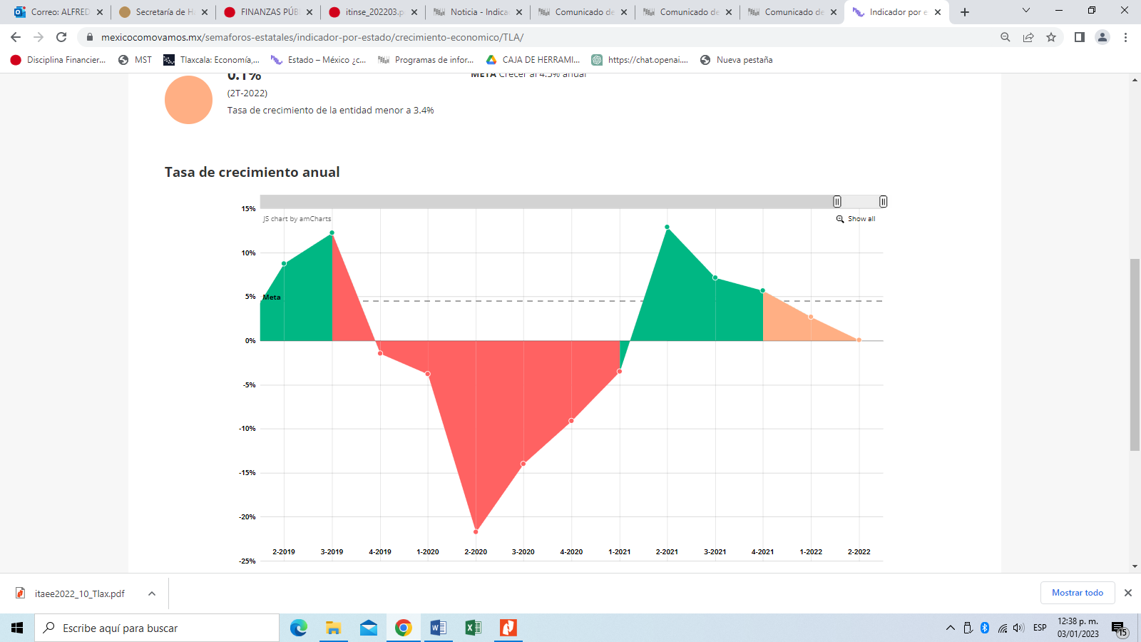

Fuente: Elaborado por México, ¿cómo vamos? con datos del ITAEE, serie ajustada, del Banco de Información Económica del INEGI.

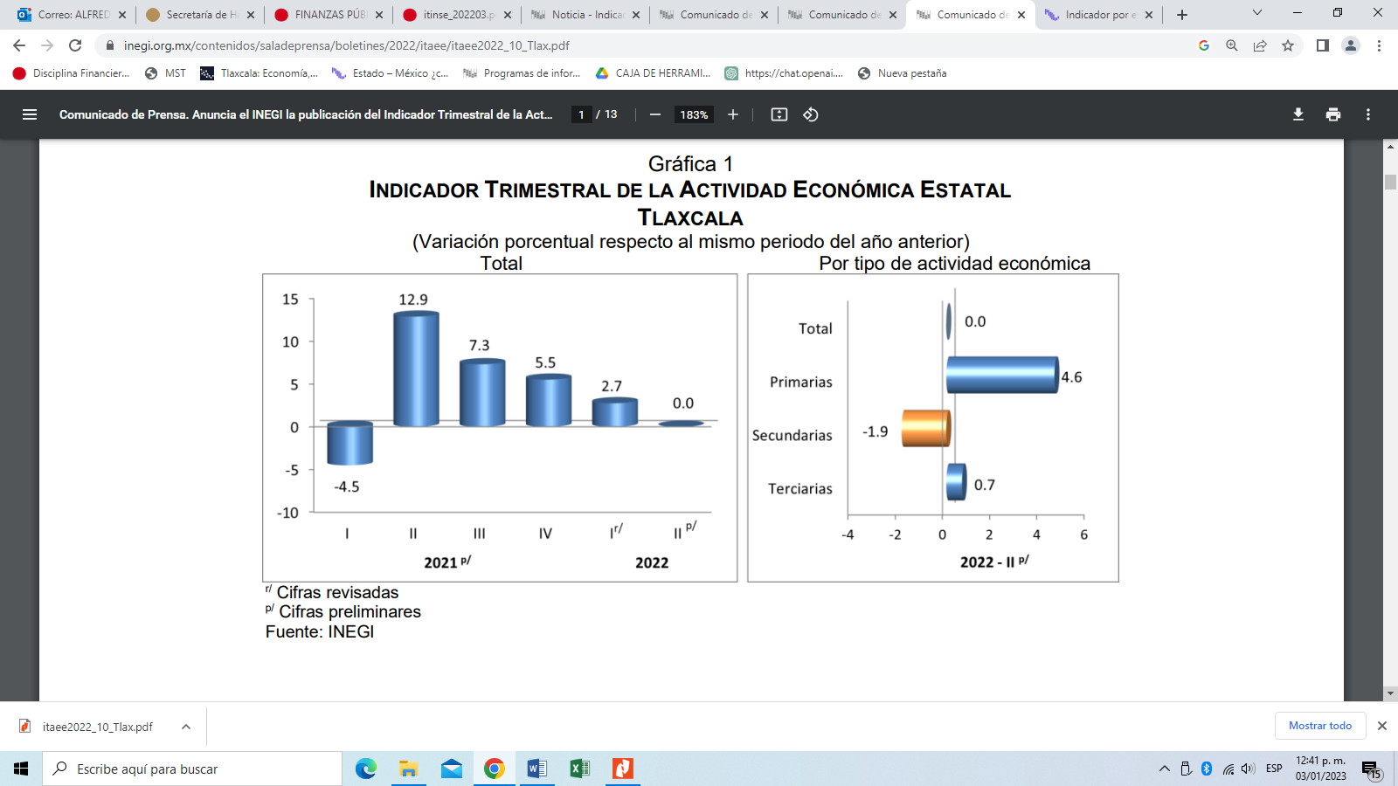

Durante el segundo trimestre de 2022, la actividad económica de Tlaxcala no mostró variación alguna; sin embargo, las Actividades Primarias y Terciarias ascendieron 4.6 y 0.7 %, respectivamente, y las Secundarias cayeron 1.9 por ciento.

Durante el periodo enero a junio de 2022, el acumulado de la actividad económica estatal creció 1.3 %, por el aumento en las Actividades Primarias, Secundarias y Terciarias de 3, 1.5 y 1.1 %, respectivamente.

En el trimestre de estudio, las Actividades Terciarias contribuyeron 0.4 % y las Secundarias -0.6 %, a la variación total del estado. Por su parte, en los primeros seis meses del año, de igual manera, las Actividades Terciarias, seguidas de las Secundarias fueron las de mayor aportación.

Guerrero, Hidalgo, Michoacán de Ocampo, Morelos, Puebla, Querétaro y Tlaxcala conforman la Región Centro-Sur del país. En el segundo trimestre de 2022, la actividad económica en esta región representó 12.7 % del total del país y contribuyó con 0.61 puntos porcentuales a la variación nacional.

El total de la economía en la Región Centro-Sur del país ascendió 4.9 %, con respecto al mismo periodo del año anterior. Las Actividades Primarias, Secundarias y Terciarias crecieron y tuvieron una variación anual de 3.3, 8.6 y 3.5 %, respectivamente.

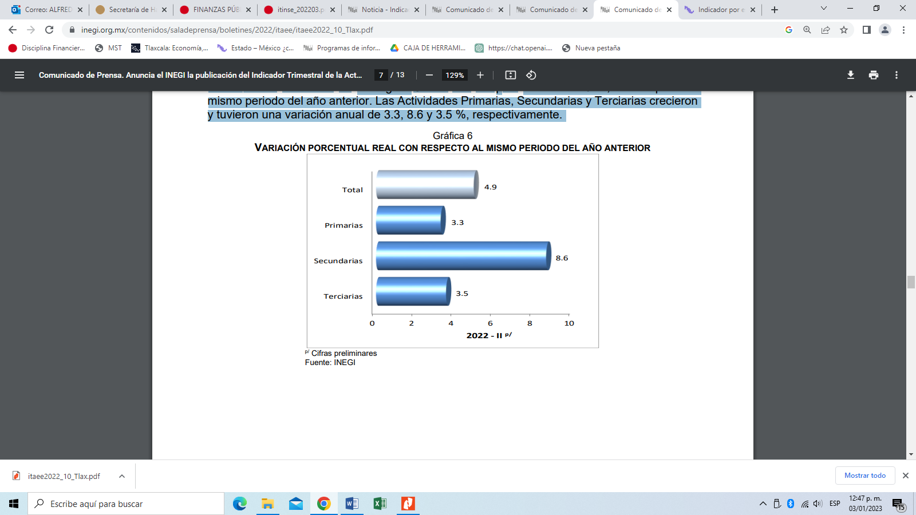

La industria automotriz es una de las principales actividades en el Estado, debiéndose en buena medida su dinamismo a que las empresas instaladas son proveedoras o distribuidoras de Volkswagen de México. En el ejercicio 2021 a pesar de las dificultades impuestas a nivel internacional por la crisis de salud iniciada en 2020, ésta observó un crecimiento del 1% respecto a 2020 con una producción de 95,800 unidades, por lo que se espera que ésta industria, continúe con su dinamismo en el mediano plazo.

La liquidez del Estado de Tlaxcala es un factor que permite enfrentar choques externos imprevistos, por lo que se espera que el efectivo del Estado cubra al menos el 3% de los pasivos promedio para 2021 y 2022, como resultado del buen manejo del presupuesto.

Durante el primer trimestre de 2022, el Indicador Trimestral de la Actividad Económica Estatal (ITAEE), muestra que el Estado de Tlaxcala ha tenido un crecimiento mixto, en relación al trimestre anterior y al mismo periodo de 2021; con variaciones del -0.2% y 2.7% respectivamente, destacándose la aportación del sector secundario con un 5.2% a tasa anualizada.

A tasa anual y con series ajustadas por estacionalidad, los estados que reportaron los crecimientos más significativos en el segundo trimestre de 2022 fueron: Tabasco, Hidalgo, Morelos, Quintana Roo, Chihuahua, Querétaro y Jalisco.

En el segundo trimestre de 2022 y a tasa anual, la variación nacional del total de la economía sin minería petrolera fue de 1.9 %, 26 entidades reportaron variaciones positivas. Una más no reportó movimiento alguno y las cinco restantes retrocedieron. Morelos, Hidalgo y Tabasco fueron los estados con los ascensos más pronunciados. Jalisco y Chihuahua contribuyeron, en mayor medida, a la recuperación de la economía en el periodo de estudio.

En el segundo trimestre de 2022, las Actividades Secundarias sin minería petrolera mostraron un crecimiento a tasa anual de 3.8 por ciento. Hubo incrementos en 23 entidades federativas y las nueve restantes tuvieron una disminución en el periodo de estudio. Los aumentos más importantes se dieron en Morelos con 26.9 %, así como en Tabasco con 21.6 % e Hidalgo con 19.3 por ciento. Los estados que más influyeron en la variación del nacional fueron: Jalisco y Sonora.

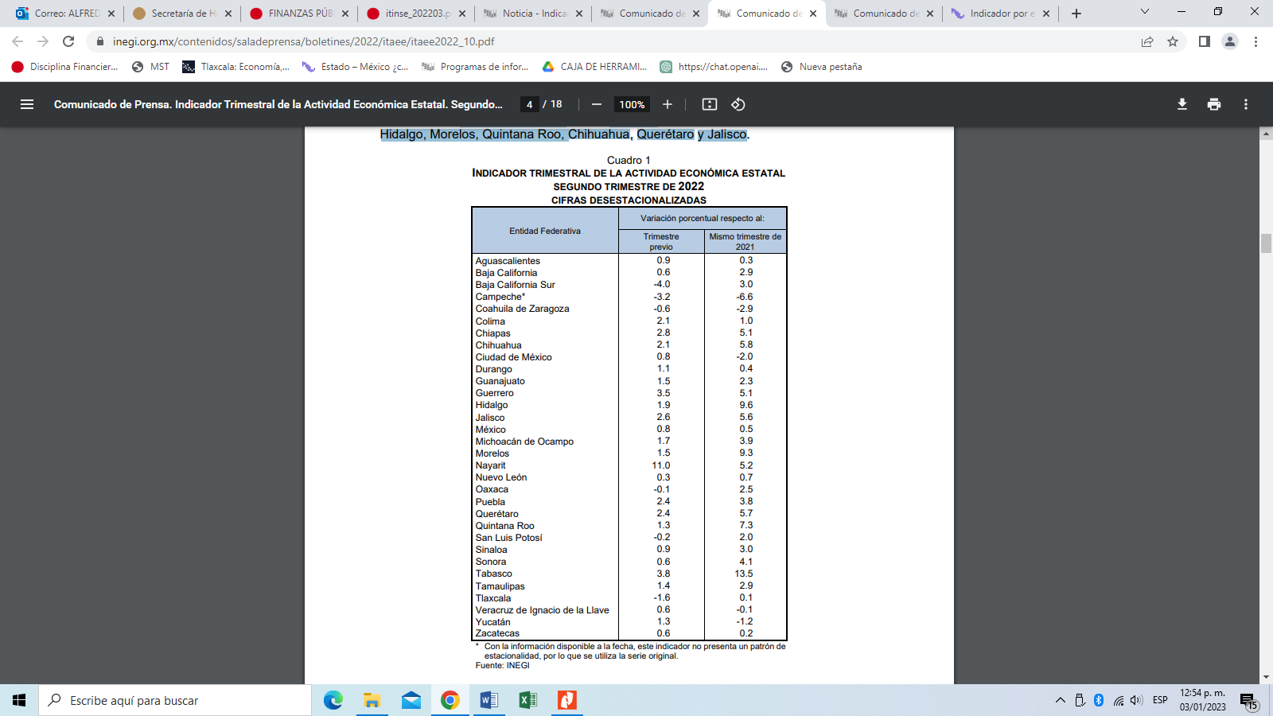

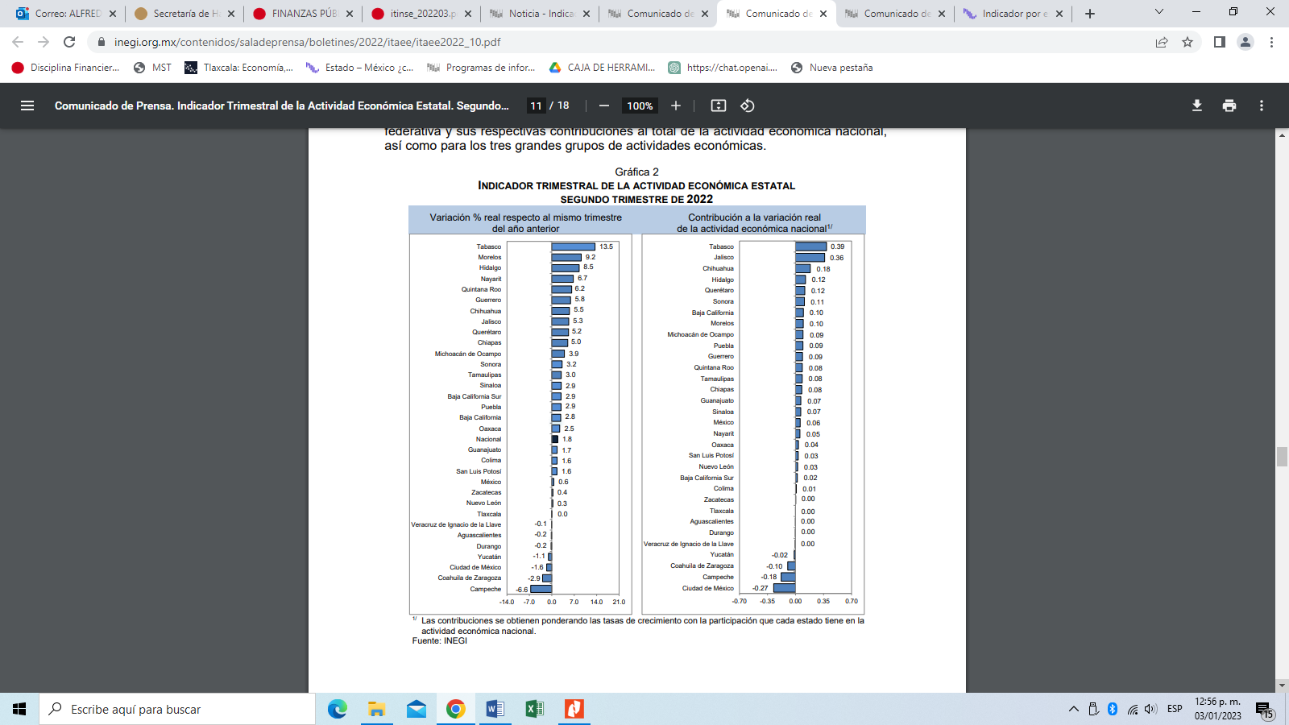

El Gobierno del Estado considera prioritaria una estrategia de inclusión social con perspectiva de género, por lo que la atención de los derechos de las niñas, niños y adolescentes de 0 a 5 años y adolescentes hasta los 18 años es fundamental, pues con estas acciones se previenen posibles rezagos y desigualdades en este sector de la población, para lo cual se incorporarán propuestas y estrategias de desarrollo con perspectiva de género.

Al mes de noviembre de 2022 la tasa de ocupación reflejó una participación del 1% al total nacional, presentando un incremento de 10,485, puestos de trabajo permanentes respecto a diciembre de 2021. Al mes de noviembre de 2022, se tienen registrados 113,585 trabajadores asegurados en el IMSS, tal y como se muestra en los cuadros siguientes:

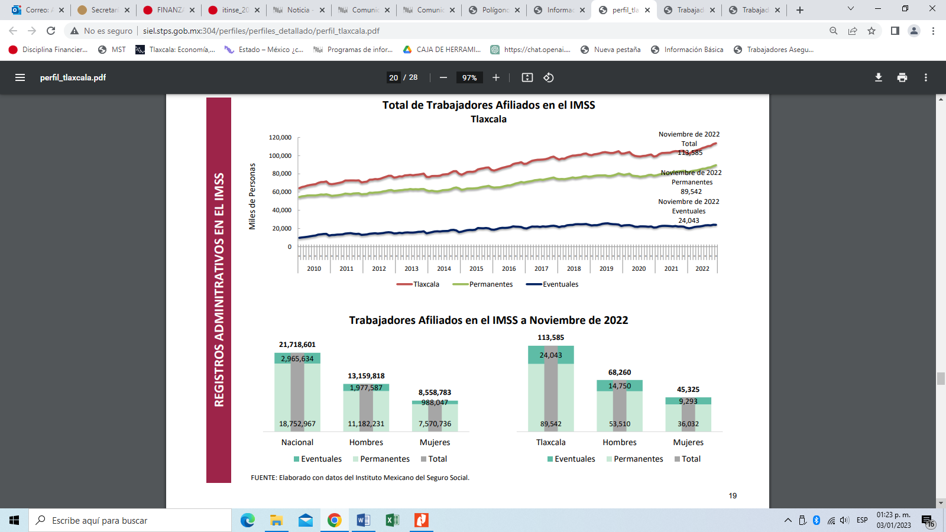

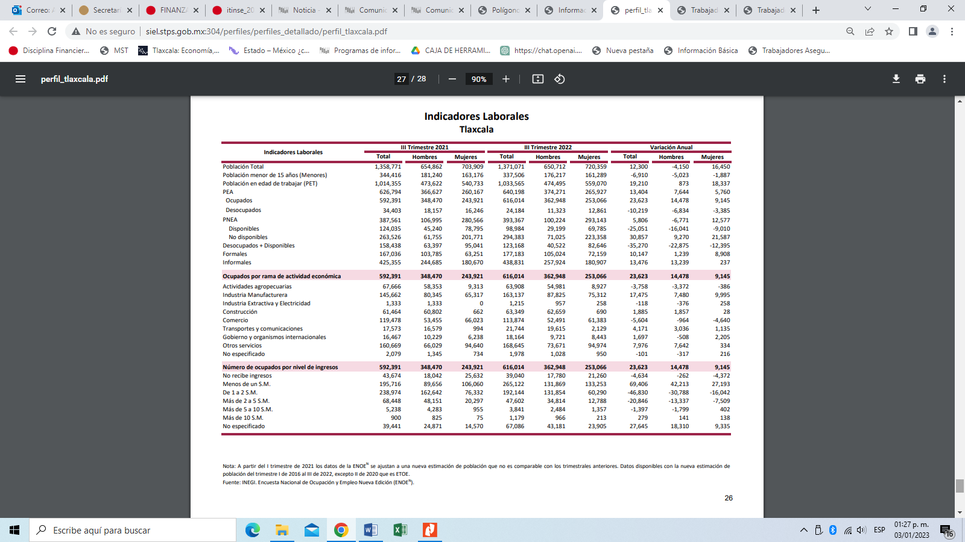

De acuerdo al Directorio Estadístico Nacional de Unidades Económicas, Tlaxcala cuenta con 82,520 Unidades Económicas al mes de noviembre de 2022, en los rubros siguientes:



FUENTE: INEGI. DENUE. Noviembre 2022.

Lo que representa una participación del 1.4% del Estado en el total nacional. Al tercer trimestre de 2022 la Población Económicamente Activa (PEA) ascendió a 640,198 personas, representando el 62% de la población en edad de trabajar. Del total de la PEA, el 96% está ocupada y el 4% se encuentra desocupada.

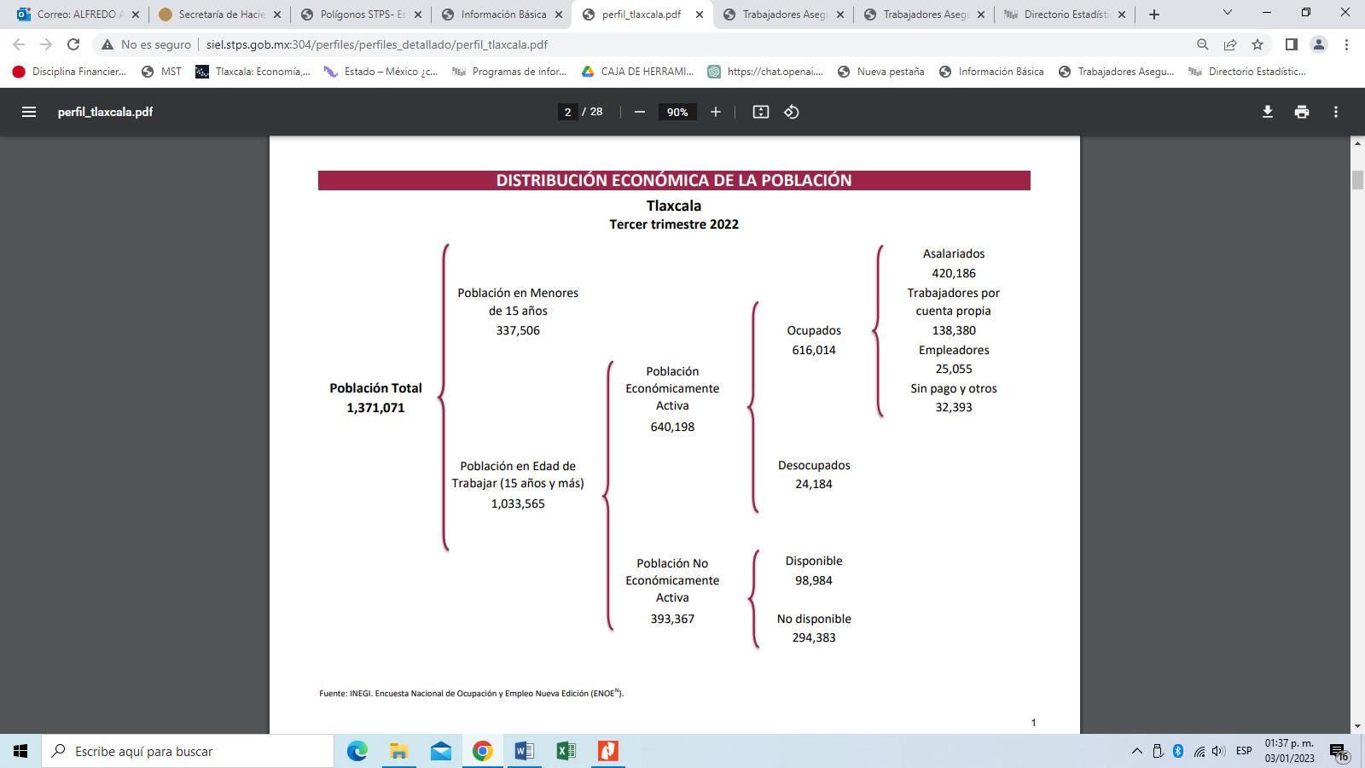

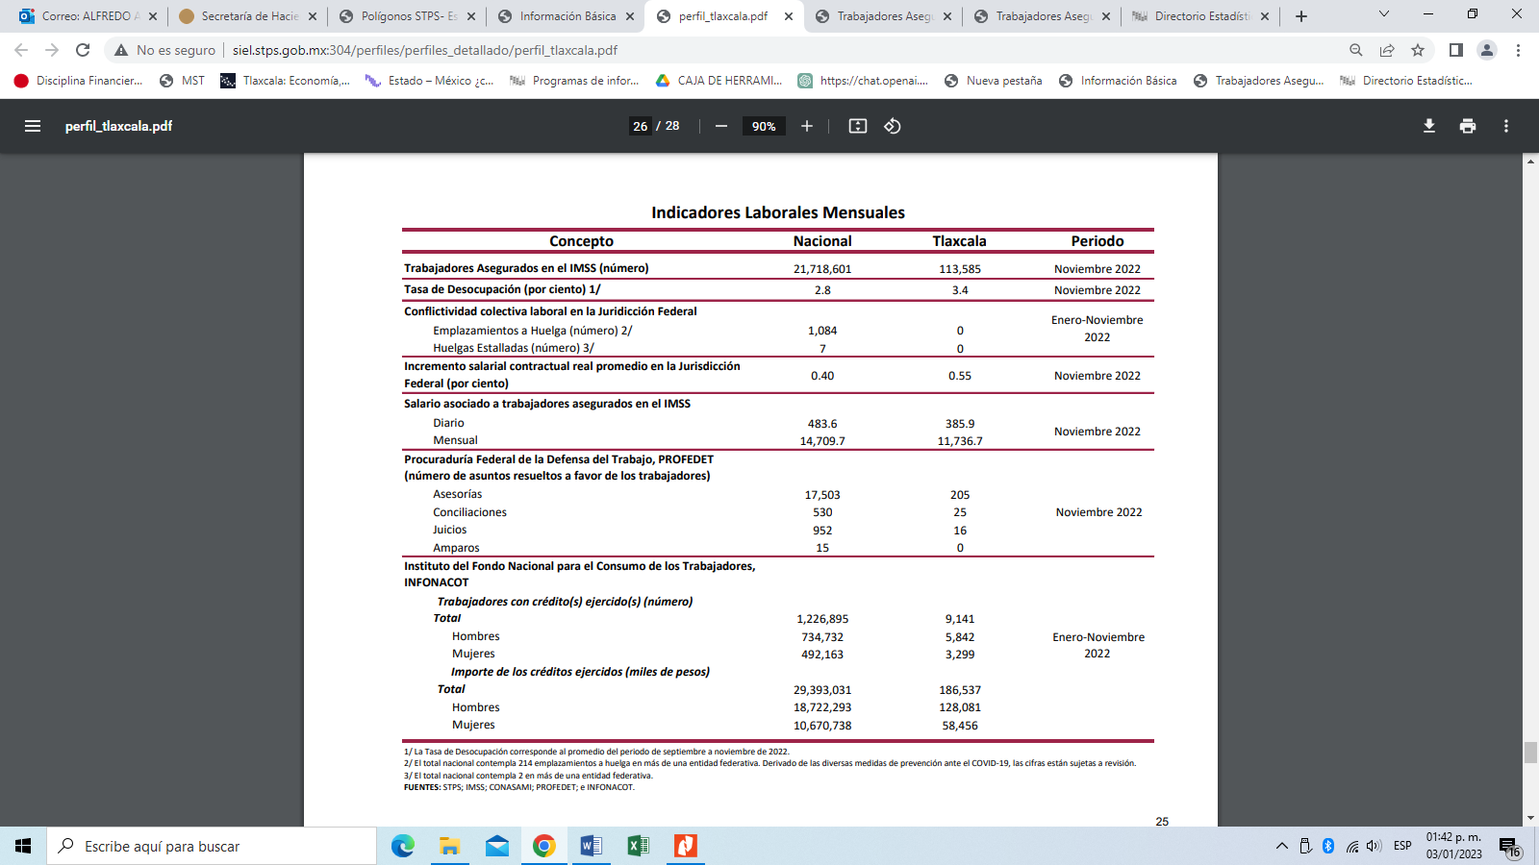

Los Objetivos de Desarrollo Sostenible (ODS), constituyen un llamado universal a la acción, para poner fin a la pobreza, proteger el planeta y mejorar la vida y la perspectiva de las personas en todo el mundo. El plan para alcanzar los objetivos planteados en el documento, es de 15 años. La ONU considera que se está progresando en muchos lugares, pero en general, las medidas encaminadas a lograr los propósitos todavía no avanzan a la velocidad, ni escalas necesarias. El año 2020 marcó el inicio de una década de acción ambiciosa a fin de alcanzar los objetivos para el 2030, por lo que en nuestro Estado conscientes de la necesidad de integración en un entorno globalizado y observando los compromisos internacionales que nuestro país asumió en materia de desarrollo humano, cuidado del ambiente y responsabilidad con el planeta, hemos buscado insertar los productos tlaxcaltecas en los mercados nacional e internacional identificando las oportunidades de una economía globalizada y aprovecharlas, dado que se presentan mayores complejidades.

Al primer semestre de 2022, la Inversión Extranjera Directa Acumulada del año 1999 al mes de junio de 2022 en el Estado de Tlaxcala fue de 3,792.2 millones de dólares, lo que representó un aporte del 0.6 % al total nacional, instalándose empresas de diversas nacionalidades, tal y como se observa en el cuadro comparativo siguiente:

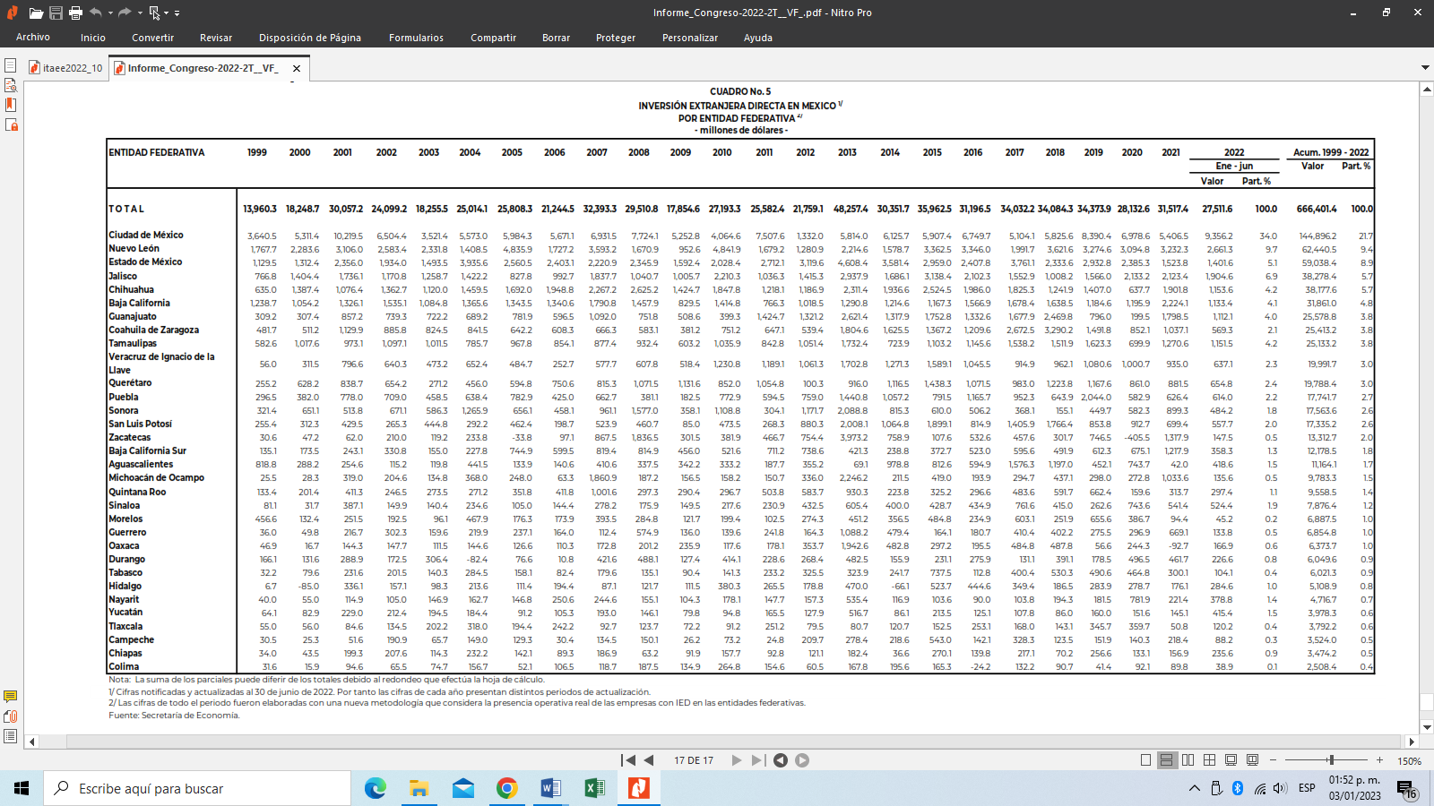

La economía del Estado es débil en relación con otras Entidades Federativas, lo que limita su capacidad de generación de ingresos de la base fiscal regional; se espera que la recuperación en las actividades productivas del Estado sea gradual en el ejercicio 2023, derivado de la crisis sanitaria ocasionada por el COVID-19. Para promover la normalización de las actividades económicas, el Gobierno del Estado ha llevado a cabo una serie de acciones, entre las que encontramos una mayor promoción de la inversión pública y privada así como del turismo, la incorporación de causantes informales, intensificar la fiscalización y el cobro de impuestos para fomentar la economía e incrementar la recaudación de ingresos propios.

La evolución de las finanzas públicas del Estado obedece a la dinámica recaudatoria de los ingresos estatales totales y de las transferencias federales, las que a su vez son determinados por el comportamiento de la Recaudación Federal Participable (RFP); representado una dependencia significativa de los ingresos federales. Esta situación no es privativa del Estado de Tlaxcala, sino que se presenta en la gran mayoría de las Entidades Federativas, pues tienen potestades tributarias limitadas y otro tanto se encuentran reguladas en los Convenios de Coordinación Fiscal para evitar la doble tributación, por lo que las finanzas estatales son muy sensibles al comportamiento de la economía nacional y de los choques externos.

En función de los factores antes mencionados, las perspectivas económicas locales se consideran favorables en el corto plazo, lo cual redundará en mejores condiciones económicas para el Estado y los Municipios en el mediano plazo.

Los ingresos fiscales estatales, son fundamentales para el fortalecimiento y desarrollo económico de nuestro Estado. El utilizar las potestades tributarias que le son conferidas al Estado, maximizando su potencial recaudatorio, es la ruta que se debe seguir para generar más y mejores oportunidades de desarrollo, cuidando el equilibrio entre el ingreso y gasto, logrando con esto atender un mayor número de demandas de la sociedad tlaxcalteca.

|  |  |  |
| --- | --- | --- |
| Bajo protesta de decir verdad declaramos que los Estados Financieros y sus Notas son razonablemente correctos y responsabilidad del emisor. | | |
| _____________________________________  C.P. David Álvarez Ochoa  Secretario de Finanzas |  | ____________________________________  C.P. Román Muñoz Calva  Director de Contabilidad Gubernamental y Coordinación Hacendaria |